Отзыв научного руководителя
на выпускную квалификационную работу Борисовой Валентины Андреевны
«Условия образования карбонатно-глинистых отложений системы Кулогорских пещер (Пинежский Район, Архангельская Область)».

В работе, посвященной исследованию карбонатно-глинистых отложений системы Кулогорских пещер, представлены результаты минералогических исследований, которые являются логическим продолжением и развитием бакалаврской работы Валентины Андреевны. Основное внимание в работе уделено изучению различных водно-механических отложений и специально для данного исследования в системе Кулогорских пещер командой спелеологов АСА «Лабиринт» была установлена сеть гидроловушек, для улавливания сезонных осадков.
Валентина Андреевна заинтересовано и старательно работала в поле (в 2018-2020 гг.), участвовала в камеральных работах и в лабораторных исследованиях. Всего было собрано около 90 образцов, которые были изучены с использование различным инструментальных методов (оптическая микроскопия, электронная сканирующая микроскопия и EDS анализ, рентгенофазовый анализ, в том числе рентгенофазовый анализ глинистых минералов, а также рентгенофлуоресцентный анализ). Большим достижением для автора работы стало освоение нового метода исследования – изучение глинистых минералов с помощью рентгенофазового анализа. Это очень трудоемкая работа была проделана ей хорошо. Кроме этого, для нее были новыми полевые работы, где она училась строить разрезы и делать корреляцию. В ходе изучения минерального состава пород она показала способность качественно и старательно выполнять поставленные задачи.
Трудности возникали на этапе обработки и интерпретации полученных данных, в отсутствии стремления к самостоятельному мышлению и очень долгой затянутой работой с литературой, но в конечном итоге она начала их преодолевать. Предполагается, что результаты данной работы станут отправной точной к написанию интересных статей касающихся возраста пещер и климатических условий плейстоцена-голоцена данного региона.
Поэтому, считаю, что данная работа достойна оценки отлично, так как исследование оказалась довольно сложными и разносторонними и Валентина Андреевна заслуживает присвоения ученой степени магистра.
  Научный руководитель,  Доктор геолого-минералогических наук  Профессор кафедры минералогии  А.Н. Зайцев  5 мая 2020 г. | 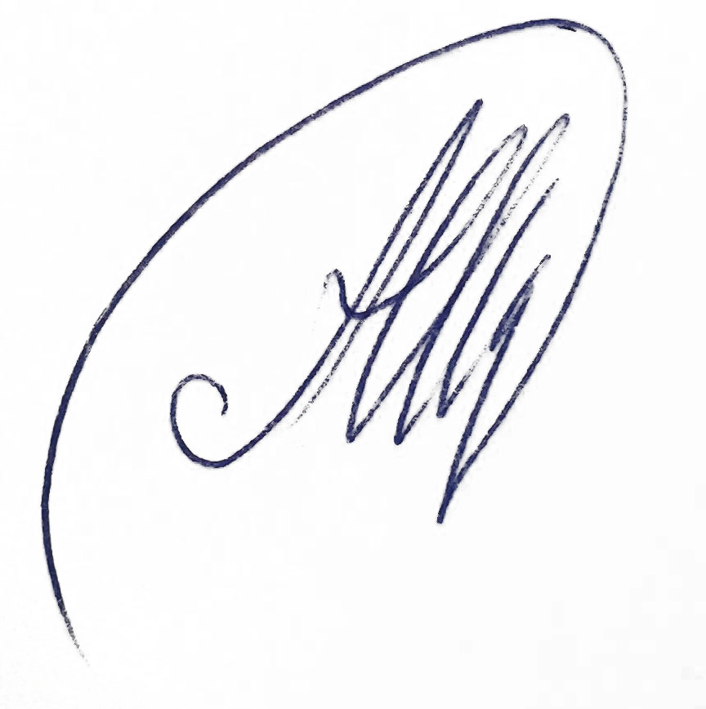  Соруководитель, инженер Центра технического сопровождения образовательных программ и научных исследований  А.М. Седова  5 мая 2020 г.

